Есина Наталья Васильевна

учитель математики
муниципальное бюджетное образовательное учреждение
средняя общеобразовательная школа № 12

Разработка урока

«Графический способ

решения систем уравнений второй степени

с двумя переменными»

Станица Кавказская
Краснодарский край

Тема:
Графический способ решения систем уравнений второй степени с двумя переменными

Цели:
- Образовательные: отрабатывать умения, навыки в использовании графиков различных функций, уравнений для нахождения решения системы уравнений второй степени.
- Воспитательные: воспитание интереса к изучаемому предмету, быстроты мышления.
- Развивающие: развитие логического мышления, культуры графического построения, памяти.
Оборудование: мультимедийный проектор, чертежные принадлежности.
Структура урока:
1. Организационный момент, сообщение темы, цели урока.
2. Устная работа по повторению.
3. Фронтальный опрос учащихся.
4. Отработка навыков по теме урока.
5. Самостоятельная работа обучающего характера.
6. Повторение.
7. Подведение итогов и сообщение домашнего задания.

Ход урока:
1. Цель нашего урока – продолжить учиться решать системы уравнений второй степени с двумя переменными графическим способом, поэтому и тема урока: «Графический способ решения систем уравнений второй степени с двумя переменными» (Слайд 1) Девизом урока будут слова: Кто не знает в какую гавань он плывет,
Для того нет попутного ветра.
Сенека.

2. Поработаем вначале устно:
1. (Слайд 2)
Что собой представляют графики функций уравнений?
а) xy=4; б) ах+у=0; в) y=x. , г) х² +у ²=R² (ответы учеников)
(Экран мультимедийного проектора выключить)
3. 2. Что называется решением системы уравнений с одной переменной? двумя переменными? (ответы учеников)
4, (устно)
Является ли пара чисел (18;3) решением системы уравнений:

х -2y=12,
2x+y=39?

( в тетрадях)
Решите систему графически:
y-x²=25,
2x-y+3=0.
Что нужно сделать, чтобы решить систему графически? (ответы учеников)
Графики каких Функций, уравнений нужно построить в этом задании? (ответы учеников)

Итак, после построения видим, что решением данной системы являются пары чисел… (ответы учеников: (1; -1), и (3;9)).
Можно ли проверить, что вы выполнили задание верно? (ответы учеников)
№ 1 – (слайд 3), (с места, с комментариями)
На доске изображено решение системы уравнений второй степени с двумя переменными. Решение какой системы изображено? Восстановите систему.
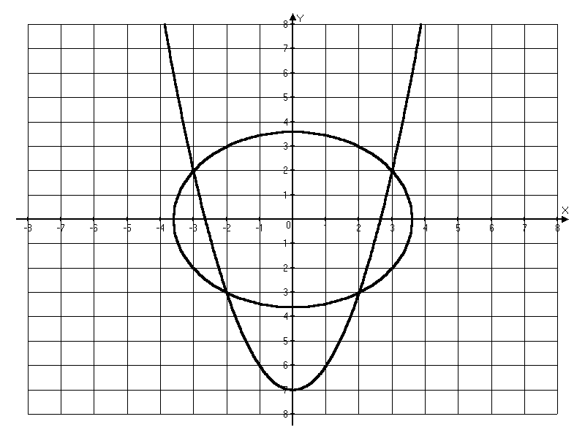

(ученики отвечают на вопрос - ).
5. Самостоятельная работа обучающего характера. (На переносной доске решает один ученик, затем комментирует свое решение вслух, остальные проверяют).

№ 1 (слайд 4)
Какие пары чисел являются решением системы, изображенной на рисунке:
а) (4;3) (3;4); б) (4;3) (3;4) (-3;4) (-4;3);
в) (4;3) (3;4) (-3;-4) (-4;-3); г) (3;4) (-3;-4) (-4;-3)?
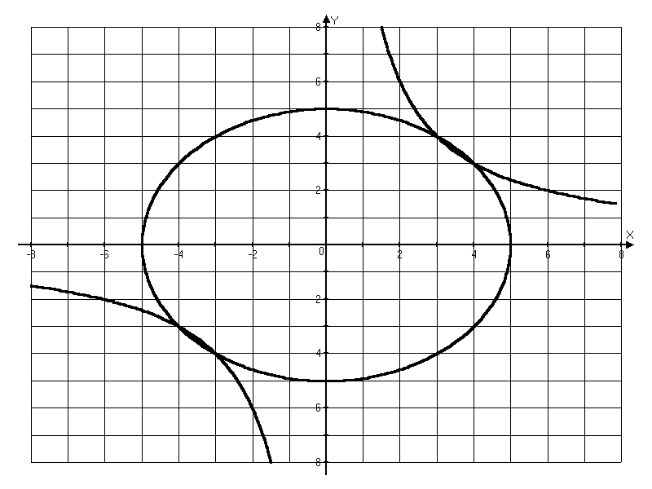

№ 2 (слайд 5)
На доске изображено решение системы с двумя переменными. Восстановите систему.

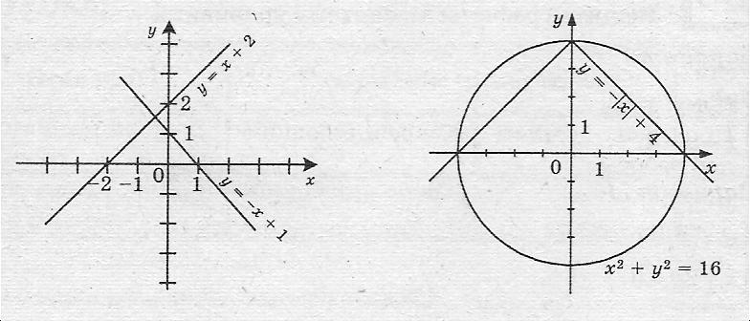
(Экран мультимедийного проектора выключить)

7. Подведение итогов урока: Ответьте, пожалуйста, на вопрос: что же значит решить систему уравнений второй степени с двумя переменными графически? Что является решением системы уравнений второй степени с двумя переменными?
Домашнее задание комментировано: карточки разноуровневого плана

Итог урока

